Resumen – En este documento se explica la importancia de la purificación del agua y como en países como El Salvador se puede obtener un gran beneficio del tratamiento de aguas. Para ello se plantea el uso de un mecanismo de purificación de agua, que ayudara a conseguir agua de fuentes que actualmente no son aprovechadas.
Purificador de Agua Lluvia
José Luis Ramírez Castro, Josué Ricardo Vaquerano Siliézar, Gabriela Saraí Vaquerano Siliézar, Mireya Catalina Otero Parada, Marlon Alfonso Fernández López. Universidad Evangélica de El Salvador, San Salvador – El Salvador

Palabras clave – Filtro, sensor, ozono, turbidez, oxígeno, agua, Calidad, medidas, estándar, arduino, php, css, javascript, google app engine (GAE).

Introducción
El presente artículo comienza con la descripción de los procesos que se utilizaran para purificar el agua y lograr que esta alcance un estándar en el cual sea apta para el consumo humano. Para verificar que el agua ha alcanzado estos estándares, se tomaran mediciones con diversos sensores cuyas funciones se describen en este artículo. Y los resultados que se obtengan se compararan con las medidas estándar del agua potable, todo esto con el fin de asegurase que se ha alcanzado el objetivo de obtener agua apta para su consumo.

Justificación
La principal razón para construir este dispositivo purificador de agua, es proporcionar nuevas alternativas para conseguir el vital líquido, en un país en el que cada vez es más escaso.

Objetivo General
Crear un dispositivo que pueda purificar agua hasta un estándar que sea consumible para las personas.

Proceso de purificación de agua
El proceso de purificación de agua consiste en la purificación de agua proveniente de ríos, lagos, agua de lluvia y pozos que contenga compuestos que sean dañinos para el ser humano. Hay una serie de procesos que deben llevarse a cabo con el fin de asegurar que el agua es segura para beber.

Muchas personas son conscientes de que el agua al ser hervida durante un corto período de tiempo es la forma perfectamente aceptable de purificarla. Este proceso sólo mata las bacterias y microorganismos que se encuentran en el agua, pero el agua puede contener otros compuestos como arsénico, metales, pesticidas u otros contaminantes que pueden ser igual o más peligrosos que las bacterias. [1]

A continuación se mencionan los procesos que se utilizaran para purificar el agua y poderla beber:

Reactor de Ozono
Un ozonizador es un generador de ozono que gracias a un circuito eléctrico, generará una tensión eléctrica que producirá en su proceso gas ozono, este gas servirá para eliminar la mayor cantidad de impurezas en el agua, así como eliminar los olores que pueda presentar. El proceso que genera la tensión se conoce como efecto corona, y su acción es natural y sin dejar residuos. [2]

Filtro lento con arena
La filtración lenta en arena (FLA) es el sistema de tratamiento de agua más antiguo del mundo. Copia el proceso de purificación que se produce en la naturaleza cuando el agua de lluvia atraviesa los estratos de la corteza terrestre y forma los acuíferos o ríos subterráneos. El filtro lento se utiliza principalmente para eliminar la turbiedad del agua, pero si se diseña y opera convenientemente, puede ser considerado como un sistema de desinfección del agua. [3]

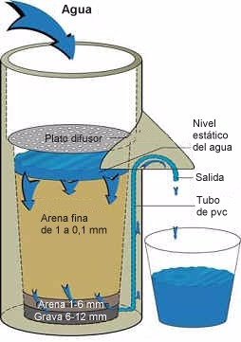

Medición de los Niveles de pureza del agua
Para asegurarse de que el agua es segura para su consumo, se realizaran diversas mediciones, entre las cuales están:

Sensor de PH
Este se utiliza para medir el pH del agua filtrada y así observar si es apta para su consumo.
El pH es una medida que indica la acidez del agua. El rango varía de 0 a 14, siendo 7 el rango promedio (rango neutral). Un pH menor a 7 indica acidez, mientras que un pH mayor a 7, indica un rango básico. Por definición, el pH es en realidad una medición de la cantidad relativa de iones de hidrógeno e hidróxido en el agua. Agua que contenga más iones de hidrógeno tiene una acidez mayor, mientras que agua que contiene más iones de hidróxido indica un rango básico. [4]

Sensor de Turbidez
El sensor de turbidez detecta la calidad del agua mediante la medición de nivel de turbidez. Es capaz de detectar partículas en suspensión en el agua mediante la medición de la transmitancia de luz y la frecuencia que cambia con la cantidad de sólidos suspendidos totales (SST) en el agua. A medida que aumenta la SST, el nivel de turbidez de líquido aumenta. Normalmente un agua turbia no se ve agradable ya que toma un color café, pero no solo se determina por el color sino que también por la cantidad de solidos que se encuentran en ella al existir una mayor cantidad esto causa que haya una menor disolución de oxígeno en el agua porque la disolución de oxigeno dependerá de las partículas de oxigeno que no estén formando el agua (H20) o adheridas a los solido lo cual se notara porque el agua tiende a absorber calor con más facilidad así que podemos decir que mientras mayor sea la cantidad de sólidos en el agua mayor será su temperatura y menor será su disolución de oxigeno lo cual la hace inadecuada para los seres vivos. [5]

A continuación, se presenta una tabla que permite ver con mayor facilidad los estándares de pureza del agua:

Estándares del agua
El agua para consumo humano no debe ser un vehículo de transmisión de enfermedades, por lo que es importante establecer parámetros y sus límites máximos permisibles para garantizar que sea sanitariamente segura. Por lo que, el 12 de junio del 2009 se hace publica la Norma Salvadoreña Obligatoria 13.07.01:08, AGUA. AGUA POTABLE (Segunda actualización), con el objetivo de establecer los requisitos físicos, químicos y microbiológicos que debe cumplir el agua potable para proteger la salud pública. Es importante resaltar que esta norma aplica en todo el territorio nacional y considera todos los servicios públicos, municipales y privados sea cual fuere el sistema o red de distribución, en lo relativo a la prevención y control de la contaminación de las aguas, cualquiera que sea su estado fisico.
Norma: NSO 13.07.01:08, AGUA. AGUA POTABLE (Segunda actualización) [7]
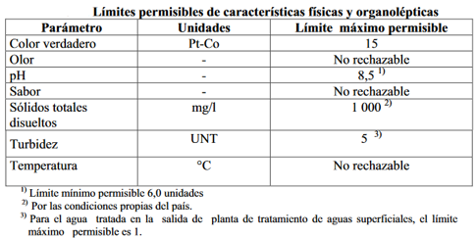

Importancia de la purificación del agua en el salvador.
En El Salvador, cerca del 56% de la producción de agua potable se pierde por tuberías dañadas o conexiones ilegales, detalló Felipe Rivas, presidente de la Administración Nacional de Acueductos y Alcantarillados (ANDA). [8]

Por esta razón es de vital importancia buscar nuevas alternativas para producir agua potable, ya que más de la mitad de la producción del agua potable se pierde y además de esto muchas zonas rurales no cuentan con servicios de agua potable.

Avances
- Se mandaron a pedir los sensores de Ph y Turbidez, los cuales serán enviados desde china por DHL y se espera que estén en el país el día 26 de septiembre. (Se anexa imagen con confirmación del envío).



- Se dibujó un bosquejo del diseño del proyecto.

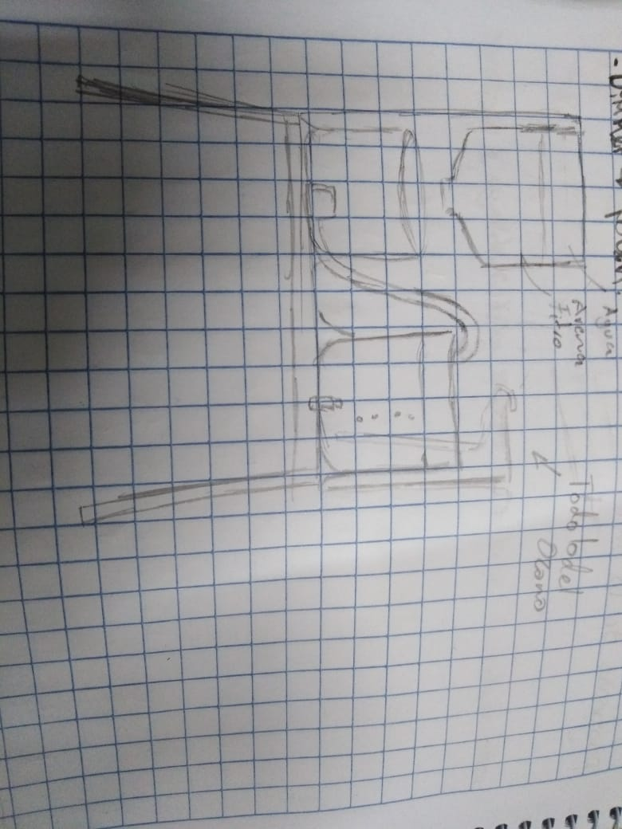

- Se investigó sobre el reactor de ozono, se deberá obtener un transformador elevador (Flyback) que permitirá generar una tensión y potencia elevada, para poder generar el gas de O3 que ayudará a purificar a totalidad el agua transportada del anterior proceso de purificación.

- Se definió el protocolo del filtrado de agua lluvia de la siguiente manera:
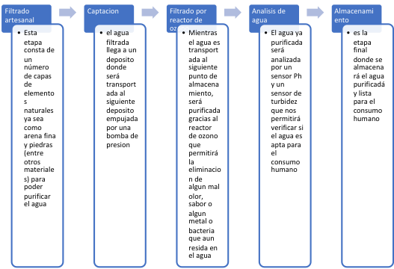
- Se realizó el presupuesto del proyecto.
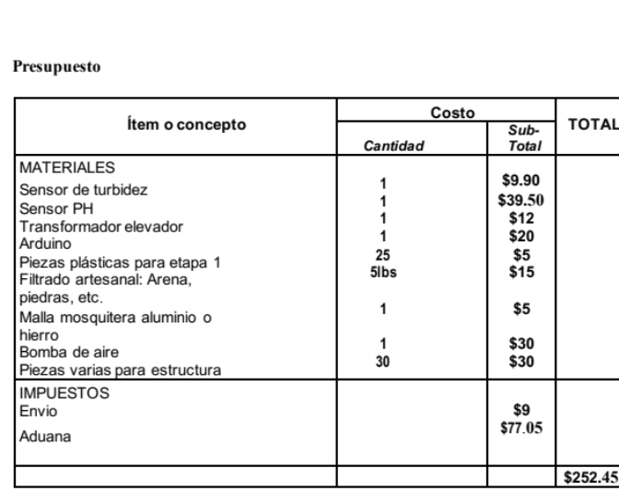

Conclusiones
Se puede decir que el sistema de purificación de agua ofrece una alternativa para producir agua lo suficientemente pura para el consumo de las personas y que esto puede ayudar con el creciente problema de acceso a agua potable.

Recomendaciones
- Cambiar la primera etapa de filtrado cada cierto tiempo para mantener una buena purificación
- Darle mantenimiento de 3 a 6 meses al reactor de ozono con sumo cuidado tratando de quitar todo el óxido que pueda generar alrededor la cantidad de gases disueltos por la potencia
- Al momento de darle mantenimiento al reactor de ozono se debe tomar las precauciones debidas y trabajar mientras no haya energía eléctrica en las conexiones
- Verificar el Flyback cada año para comprobar si es necesario sustituirlo o no
- El gas liberado por el reactor de ozono es toxico y no se recomienda respirarlo

AGRADECIMIENTOS
Los autores agradecen la colaboración prestada al ingeniero Teddy Calderón por la asesoría en la elaboración de este proyecto.

Referencias
[1] Proceso de purificación de agua. [Online]. Disponible en: https://www.carbotecnia.info/encyclopedia/proceso-de-purificacion-de-agua-potable/

[2] Reactor de ozono. [Online]. Disponible en: https://www.phsserkonten.com/sanidad-ambiental/ozonizador/

[3] Filtro lento con arena. [Online]. Disponible en:
https://solucionespracticas.org.pe/que-es-la-filtracion-lenta

[4] Sensor de pH. [Online]. Disponible en:
https://water.usgs.gov/gotita/characteristics.html

[5] Sensor de Turbidez [Online]. Disponible en:
https://www.didacticaselectronicas.com/index.php/sensores/sensor-turbidez-sen-0189-sen0189-detail

[7] Estándares del agua [Online]. Disponible en:
http://usam.salud.gob.sv/archivos/pdf/normas/NORMA_AGUA_POTABLE_2_a.pdf

[8] Agua potable en El Salvador [Online]. Disponible en:
http://elmundo.sv/el-salvador-pierde-56-de-su-produccion-de-agua-potable/

